ВНИМАНИЕ!

19.06.2025 внесены изменения в постановление Правительства РФ от 23.12.2024 № 1875 «О мерах по предоставлению национального режима при осуществлении закупок товаров, работ, услуг для обеспечения государственных и муниципальных нужд, закупок товаров, работ, услуг отдельными видами юридических лиц» (постановление Правительства РФ от 10.06.2025 № 879).

Нововведениями установлены особенности описания объекта закупки для случаев, если в реестре российской промышленной продукции (РРПП) отсутствует товар или производство на территории Российской Федерации товара с характеристиками, соответствующими потребностям заказчика, указанными в описании объекта закупки (ООЗ) (пп.а) п.7 постановления № 1875).

В таких случаях при закупке товаров, указанных в позициях 1-433[1] Приложения № 2, заказчик:

* декларирует в извещении **факт отсутствия закупаемого товара в РРПП**;
* включает в ООЗ копию направленного до начала осуществления закупки уведомления в Минпромторг России об отсутствии закупаемого товара в РРПП.

В случае закупки товаров, не указанных в позициях 1 - 145 приложения № 1, позициях 1 - 433 приложения № 2, в извещении декларируется **факт отсутствия на территории РФ производства товара** с характеристиками, соответствующими потребности заказчика, указанными в ООЗ. Копия уведомления в Минпромторг России в таком случае не требуется.

Ввиду изложенного в ГИС «Госзаказ» реализован функционал для возможности декларирования вышеуказанных сведений.

В заявке на закупку, формируемой в ГИС «Госзаказ», во вкладке «Товары/работы/услуги» в столбце «Национальный режим (ст.14 Закона № 44-ФЗ) при наличии вышеуказанных условий указывается соответствующий признак (Рисунок 1, 2). Данная информация далее отображается в файле ООЗ (Рисунок 3).

Рисунок 1

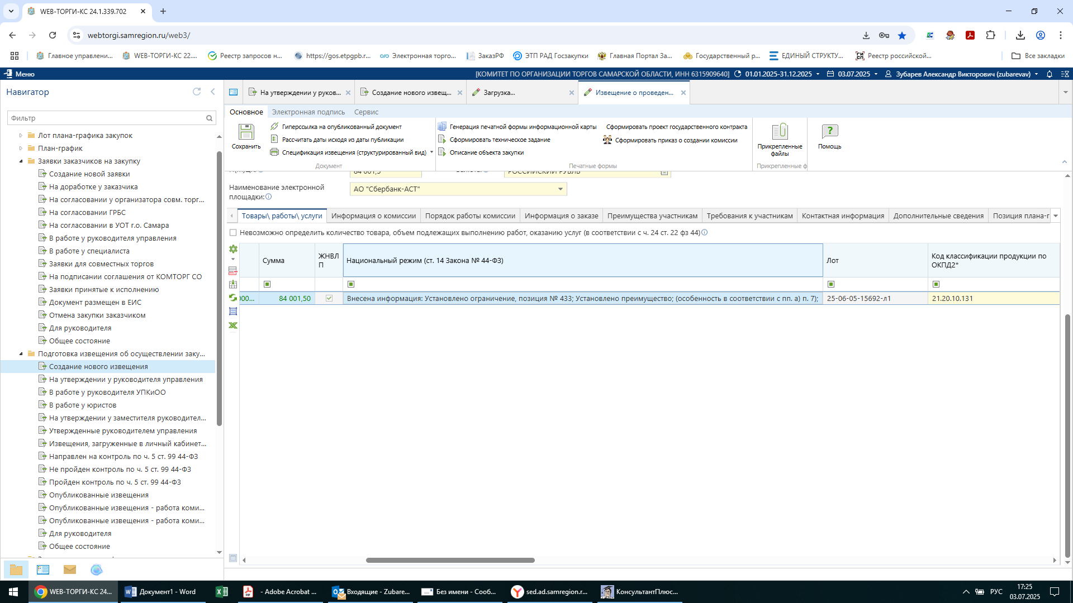

Рисунок 2

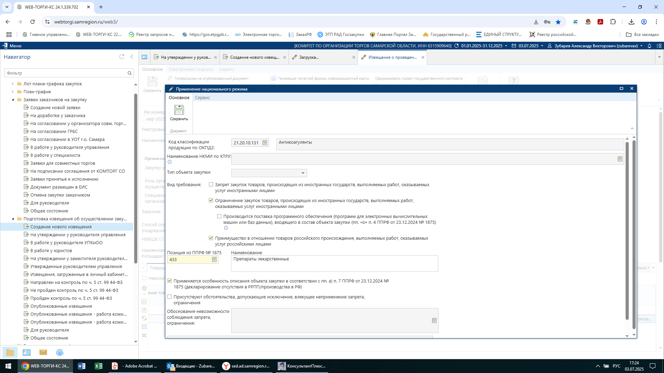

Рисунок 3

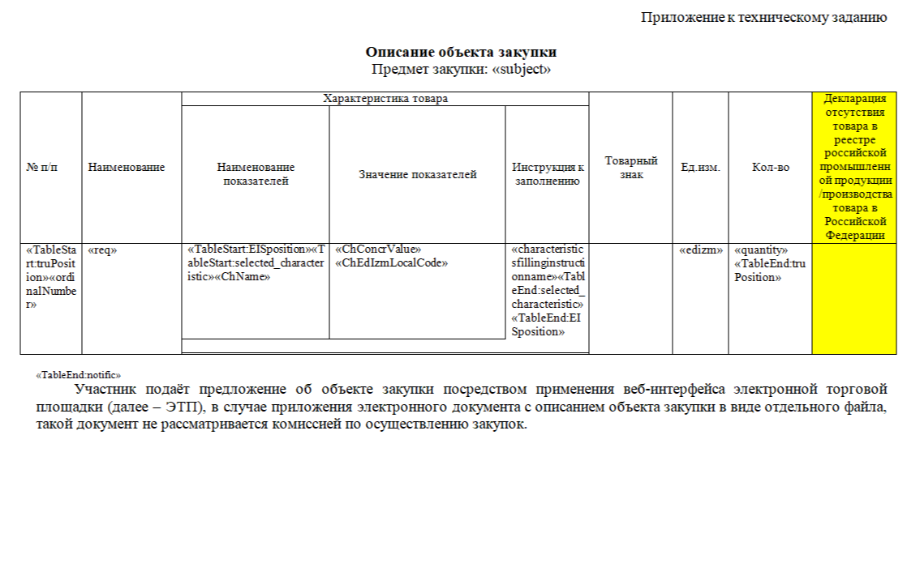

1. Позиция 433 приложения № 2 предусматривает только лекарственным средствам, включенные в перечень жизненно необходимых и важнейших лекарственных препаратов для медицинского применения.